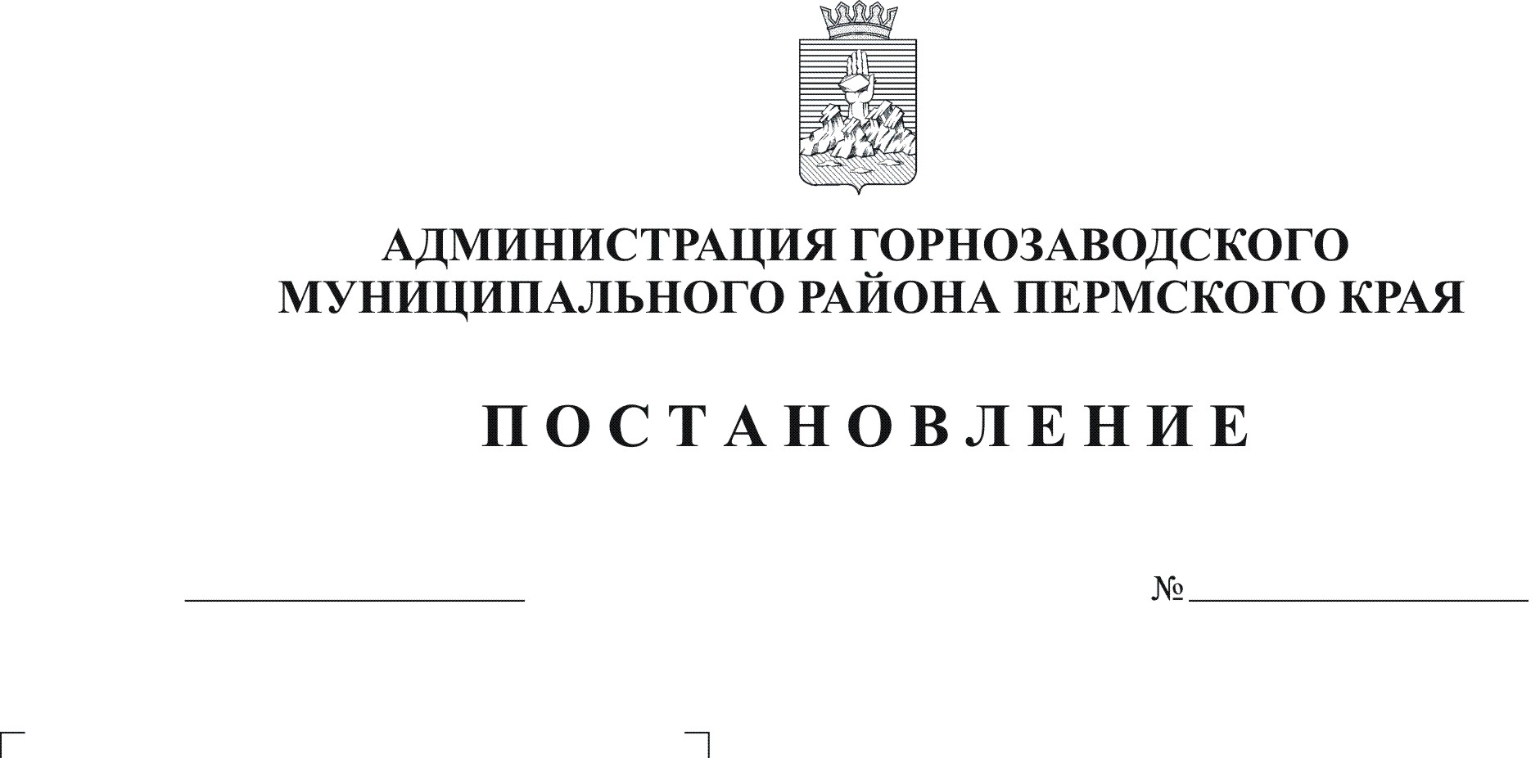
Об утверждении технического задания
на выполнение работ по подготовке
документации по планировке территории
Горнозаводского муниципального района
13.06.2012
739

Руководствуясь статьями 8,42,43,45 Градостроительного кодекса Российской Федерации, статьей 15 Федерального закона от 06 октября 2003 г. № 131-ФЗ «Об общих принципах организации местного самоуправления в Российской Федерации», статьей 36 Устава Горнозаводского муниципального района Пермского края
ПОСТАНОВЛЯЮ:
1.Утвердить техническое задание на выполнение работ по подготовке документации по планировке территории для разработки проектной документации «Линия связи базы ЛЭС п. Средняя Усьва».
2.Обнародовать настоящее постановление в помещении муниципального учреждения культуры «Горнозаводская центральная межпоселенческая библиотека», в зданиях администраций поселений, администрации Горнозаводского муниципального района и разместить на официальном сайте администрации Горнозаводского муниципального района.
3.Контроль за исполнением настоящего постановления возложить на заместителя главы администрации Горнозаводского муниципального района Чебыкина Н.В.
Глава муниципального района-
глава администрации муниципального
района А.Н.Афанасьев

Подлинный экземпляр находится в администрации муниципального района

УТВЕРЖДЕНО
постановлением администрации
Горнозаводского муниципального района
от 13.06.2012 № 739

ТЕХНИЧЕСКОЕ ЗАДАНИЕ НА ВЫПОЛНЕНИЕ РАБОТ ПО ПОДГОТОВКЕ ДОКУМЕНТАЦИИ ПО ПЛАНИРОВКЕ ТЕРРИТОРИИ ДЛЯ РАЗРАБОТКИ ПРОЕКТНОЙ ДОКУМЕНТАЦИИ «ЛИНИЯ СВЯЗИ БАЗЫ ЛЭС
П. СРЕДНЯЯ УСЬВА»

1 | НАИМЕНОВАНИЕ | ОСНОВНЫЕ ДАННЫЕ И ТРЕБОВАНИЯ
 | Заказчик | ООО «Газпром трансгаз Чайковский»
3 | Вид документации по планировке территории | - проект планировки территории;  - проект межевания территории
4 | Объект проектирования | Лесной участок площадью – 11,5 га, местоположение Пермский край, Горнозаводский муниципальный район, Горнозаводское лесничество, Верхне-Усьвинское (бывшее Верхне-Усьвенское) участковое лесничество кварталы № 39 (части выделов 4,13 ( № 52 (часть выдела 7), № 66 (часть выдела 4), № 79 (часть выдела 10), № 80 (часть выдела 1), № 93 (часть выдела 12), № 94 (часть выдела 2), № 107 (часть выделов 10,15), № 108 ( часть выдела 5), № 122 (часть выдела 25), № 137 (часть выдела 20), № 149 (часть выдела 18).  Категория земель- земли лесного фонда
5 | Основание для разработки | - Градостроительный кодекс РФ;  - Лесной кодекс РФ;  - Схема территориального планирования Горнозаводского муниципального района.  - Постановление администрации Горнозаводского муниципального района от 01.06.2012 №695 «О подготовке документации по планировке территории для разработки проектной документации «Линия связи базы ЛЭС п. Средняя Усьва»».  - Договор аренды лесного участка № 61 от 04.05.2011 г.  Cбор исходных данных и необходимой информации для подготовки проекта осуществляется исполнителем самостоятельно
6 | Требования к составу и содержанию документации | Проект планировки территории:  6.1. Выполнить анализ существующего состояния территории по следующим направлениям:  - размещение территории проектирования в планировочной структуре района;  - современное использование территории;  - основные параметры и баланс территории;  - планировочные ограничения развития территории проектирования;  - существующая улично-дорожная сеть.  6.2. Основная часть проекта планировки:  6.2.1. чертеж или чертежи планировки территории, на которых отображаются:  - линии, обозначающие дороги, улицы, проезды, линии связи, объекты инженерной и транспортной инфраструктур;  - границы зон планируемого размещения объектов социально-культурного и коммунально-бытового назначения, иных объектов капитального строительства;  - границы зон планируемого размещения объектов федерального значения, объектов регионального значения, объектов местного значения;  Указанные графические материалы выполнить в виде одного или нескольких чертежей планировки территории. 6.2.2. положение о размещении объектов капитального строительства федерального, регионального или местного значения, а также о характеристиках планируемого развития территории, в том числе плотности и параметрах застройки территории и характеристиках развития систем социального, транспортного обслуживания и инженерно-технического обеспечения, необходимых для развития территории.  6.3. Материалы по обоснованию  6.3.1. Материалы по обоснованию проекта планировки территории в графической форме содержат:  - схему расположения элементов планировочной структуры;  - схему использования территории в период подготовки проекта планировки территории;  - схему организации улично-дорожной сети и схему движения транспорта;  - схему границ зон с особыми условиями использования территорий;  6.3.2. Пояснительная записка, материалов по обоснованию, содержит описание и обоснование положений, касающихся:  - защиты территории от чрезвычайных ситуаций природного и техногенного характера, проведения мероприятий по гражданской обороне и обеспечению пожарной безопасности;  - иных вопросов планировки территории.  Проект межевания территории включает в себя чертежи межевания территории, на которых отображаются:  - границы застроенных земельных участков;  - границы формируемых земельных участков предназначенных для размещения объектов капитального строительства;  -границы зон с особыми условиями использования территорий;  - границы зон действующих сервитутов
7 | Требования по согласованию документации по планировке территории | Согласование проектных решений со структурными подразделениями администрации Горнозаводского муниципального района, с администрацией Медведкинского сельского поселения, с землепользователями, собственниками земельных участков.
8 | Требования к предоставляемому материалу | Разработанную документацию предоставить в администрацию Горнозаводского муниципального района:  -графические материалы на бумажном носителе в 1 экз. и в электронном виде в форматах JPEG, PDF.  - пояснительная записка на бумажном носителе в 1 экз. и в электронном виде.

Согласовано:

Заведующий отделом архитектуры
и градостроительства аппарата администрации
горнозаводского муниципального района М.А. Рогозина

Глава Медведкинского сельского поселения Л.В. Гнусова

